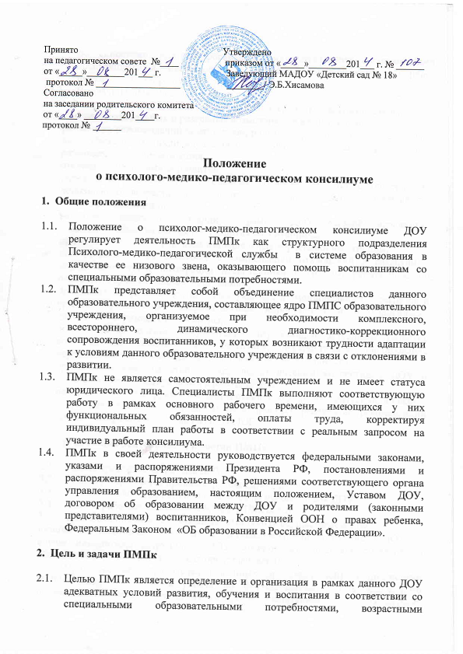
  - особенностями, диагностированными индивидуальными возможностями воспитанника в зависимости от состояния соматического и нервно-психического здоровья.
  - В задачи ПМПк образовательных учреждений входит:
- выявление и ранняя диагностика отклонений в развитии воспитанников;
- выявление актуальных и резервных возможностей воспитанников;
- разработка рекомендаций воспитателю, родителям (законным представителям) для обеспечения индивидуального подхода в процессе коррекционно-развивающего сопровождения;
- отслеживание динамики развития;
- определение готовности к школьному обучению воспитанников старшего дошкольного возраста, поступающих в школу, с целью профилактики школьной дезадаптации;
- решения вопроса о создании в рамках ДОУ условий, адекватных индивидуальным особенностям развития воспитанника;
- при необходимости – перевода в специальные коррекционные группы;
- при положительной динамике и компенсации отклонений в развитии – определение путей интеграции воспитанника в группы, работающие по основным образовательным программам;
- профилактика физических, интеллектуальных и эмоциональных перегрузок и срывов, организация оздоровительных мероприятий и психологически адекватной образовательной среды;
- подготовка и ведение документации, отражающей актуальное развитие воспитанника, динамику его состояния, перспективное планирование коррекционно-развивающей работы, оценку ее эффективности;
- организация взаимодействия между педагогическим коллективом ДОУ и специалистами, участвующими в работе ПМПк;
- при возникновении трудностей диагностики, конфликтных ситуаций, а также – отсутствие положительной динамики в процессе реализации рекомендаций ПМПк – направление ребенка в ПМПк ЮГ.

- Организация деятельности и состав ПМПк

  - ПМПк организуется на базе ДОУ.
  - ПМПк утверждается приказом руководителя ДОУ.
  - Общее руководство ПМПк возлагается на руководителя ДОУ.
  - ПМПк работает во взаимодействии с ПМПк ЮГ.
  - Обследование ребенка специалистами ПМПк осуществляется по
инициативе родителей (законных представителей) или сотрудников ДОУ. В случае инициативы сотрудников ДОУ должно быть получено согласие на обследование родителей (законных представителей).
При несогласии родителей (законных представителей) специалистами ПМПк должна проводится работа по формированию у них адекватного понимания проблемы, исходя из интересов воспитанника. Во всех случаях согласие родителей (законных представителей) должно быть подтверждено их заявлением.
  - Обследование воспитанника должно осуществляться с учетом требований профессиональной этики. Специалисты ПМПк обязаны хранить профессиональную тайну, в том числе соблюдать конфиденциальность заключения.
  - Обследование воспитанника проводится каждым специалистом ПМПк индивидуально, при необходимости в присутствии родителей (законных представителей).
  - ПМПк имеет право затребовать следующие документы:
- свидетельство о рождении воспитаниика;
- подробную выписку из истории развития воспитанника с заключениями врачей;
- педагогическое представление (характеристику).
  - Результаты обследования воспитанника протоколируются, отражаются в заключении, которое составляется коллегиально. Все сведения вносятся в журнал регистрации консилиумов.
  - В диагностически сложных или конфликтных случаях специалисты ПМПк направляют воспитанника в ПМПк ЮГ,
  - В ПМПк ведется следующая документация:
- журнал предварительной записи воспитанников на ПМПк;
- журнал регистрации плановых и внеплановых консилиумов; карта развития воспитанника;
- список специалистов ПМПк;
- график плановых консилиумов (не реже одного раза в квартал);
- списки групп (воспитанников) коррекционно-развивающей направленности, находящихся под динамическим наблюдением специалистов ПМПк;
- нормативные и методические документы, регулирующие деятельность специалистов ПМПк.
  - Состав ПМПк:
- старший воспитатель;
- педагог-психолог;
- медицинская сестра;
- воспитатели групп.
  - Председатель и специалисты, участвующие в работе ПМПк, несут ответственность за конфиденциальность информации о воспитанниках, проходивших обследование на ПМПк или находящихся на коррекционно-диагностическом и коррекционно-развивающем, ином специальном обучении.

- Подготовка и проведение ПМПк

  - ПМПк подразделяются на плановые и внеплановые.
  - Периодичность ПМПк определяется реальным запросом ДОУ.
  - Деятельность плановых консилиумов направлена на:
- анализ процесса выявления воспитанников «группы риска»;
- определение путей психолого-медико-педагогического сопровождения воспитанников с трудностями адаптации в данных образовательных условиях.
  - Внеплановые консилиумы собираются по запросам специалистов (в первую очередь воспитателя).
  - ПМПк проводится не позже 10 дней с момента согласования вопроса с родителями (законными представителями).
  - В период с момента поступления запроса и до ПМПк каждый специалист ПМПк проводит индивидуальное обследование воспитанника, планируя время его обследования с учетом реальной возрастной и психофизической нагрузки.
  - Каждый специалист ПМПк составляет заключение и разрабатывает рекомендации.
  - ПМПк проводится под руководством председателя, а в его отсутствие – заместителя председателя (назначаемого председателем).
  - Ведущий специалист докладывает свое заключение по воспитаннику на ПМПк и оформляет протокол. Каждый специалист в устной форме дает свое заключение на воспитанника.
  - Результаты ПМПк доводятся до сведения родителей (законных представителей. Предложенные рекомендации реализуются только при отсутствии возражений со стороны родителей (законных представителей).
  - При направлении ребенка на ПМПк Юг заключение, составленное на основании сведений, содержавшихся в его Карте развития, представляется одним из специалистов ПМПк, сопровождающих ребенка вместе с родителями (законными представителями), или отправляется по почте.

- Порядок документирования

  - Документы на ребенка хранятся у председателя ПМПк ДОУ.
  - Заведующий ДОУ определяет место хранения документации.
  - Ответственность за организацию работы и ведение документации возлагается на председателя ПМПк.

